Landesjugendcamp in Goyatz – 16.-18. Juni 2023

Nach drei Jahren Corona-Zwangspause konnte in diesem Jahr endlich wieder das Landesjugendcamp stattfinden. Dieses Mal ging es unter Leitung von Linda aus dem Lausitzer SSC zu unserem befreundeten Seesportverein nach Goyatz.

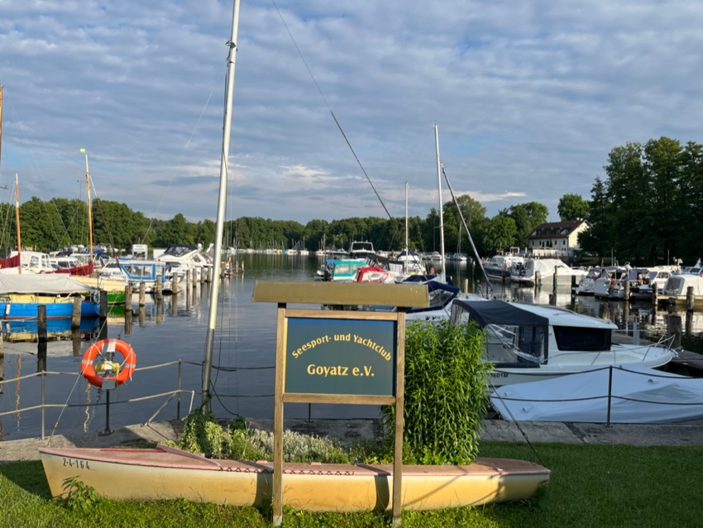

Mit dabei 20 Kinder und Jugendliche aus den Seesportvereinen Lausitz, Senftenberg, Schwedt und Potsdam im Alter von 9-16 Jahren und ihre fünf Betreuer/innen Linda, Eric, Lennard, Christin und Steffi und Yvonne als gute „Küchenfee“.

Freitag, 16. Juni

Im Goyatz angekommen, hieß es erst einmal, Zimmer beziehen, und zwar in Sechser- bis Achterzimmern. Das hieß auch gleich, sich mit den Jugendlichen aus den anderen Vereinen bekanntzumachen. Neue Leute kennenzulernen, löste bei uns zunächst etwas Nervosität aus. Doch das war nicht schlimm, denn mit etwas Glück konnten wir an diesem Wochenende neue Freundschaften schließen. Nachdem die Betten bezogen waren, ging es zum Abendbrot, wo wir an einer langen Back zusammenkamen mit Blick auf den idyllischen Hafen. Das Team aus Schwedt ließ auf sich warten, sie standen im Stau, so dass sie erst gegen 20 Uhr eintrafen und sich über das Abendbrot hermachten.
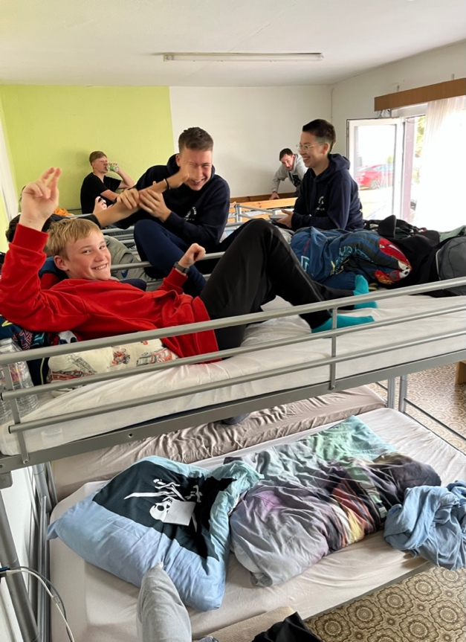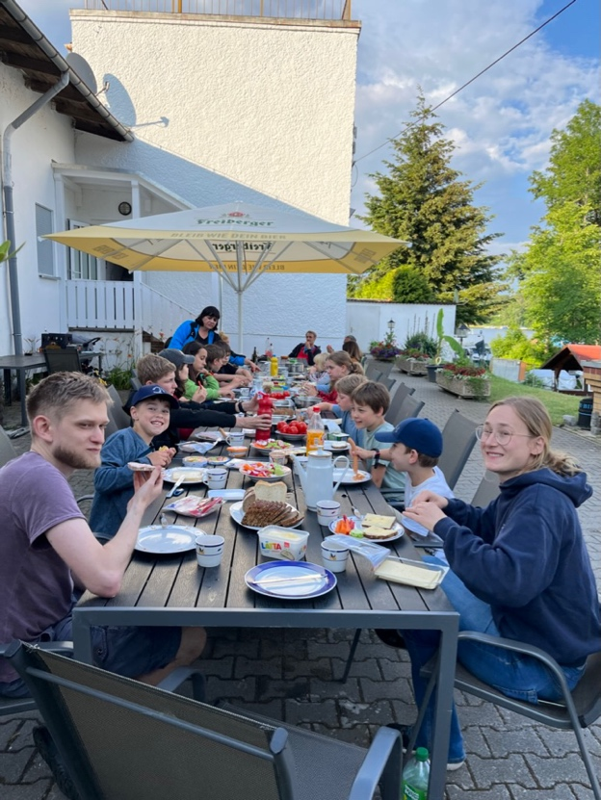

Im Anschluss ging es dann auf erste Erkundungstour. Ein kleiner Spaziergang entlang des Wassers, grüner Wiesen und an einer kleinen Farm vorbei, wo uns Esel begrüßten und ein Kirschbaum mit ersten roten Früchten lockte. Der erste Abend gestaltete sich noch etwas zurückhaltend mit dem Kennenlernen, ausgenommen unsere kleinsten Jungs, die gleich das Zimmer von sechs auf acht wechselten, damit auch alle zusammen schlafen konnten.
Gegen 22.00 Uhr hieß es dann Nachtruhe und wir waren gespannt, was das Wochenende uns an Erlebnissen bescheren würde.

Samstag, 17. Juni
Um 7.30 Uhr hieß es Aufstehen, denn um 8 Uhr sollte es Frühstück geben. Die Kleinen waren schon putzmunter, die älteren Jugendlichen kamen noch ziemlich verschlafen an die Frühstücksback, wo uns frische Brötchen und ein reich gedeckter Tisch erwartete. Linda verkündete die Aktivitäten für den Tag und kündigte als Erstes Kennenlernspiele an. Wir versammelten uns auf der Wiese , Lennard holte ein Wollknäuel raus und damit begann ein Namensspiel, in dessen Verlauf die Vornamen geläufiger wurden und dabei ein Fadennetz entstand. Danach sollte sich jeder eine wahre und eine falsche Begebenheit ausdenken und die Gemeinschaft stimmte dann darüber ab, welche Geschichte gelogen war.
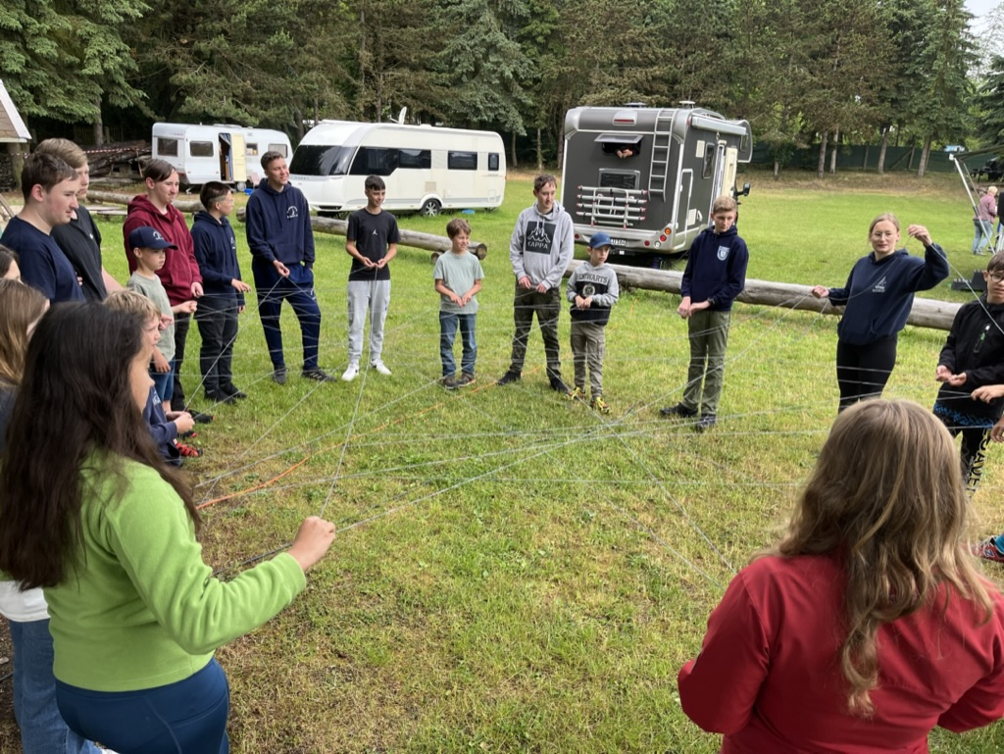

Das Highlight des Vormittags aber war ein kreatives Angebot. Linda hatte T-Shirts und Textilfarben besorgt und jeder konnte sich sein eigenes Camp-Shirt gestalten. Anfänglich fremdelten einige Jungs damit, aber schnell war das Feuer übergesprungen und es wurden farbenfrohe T-Shirts mit ausgefallenen Motiven!
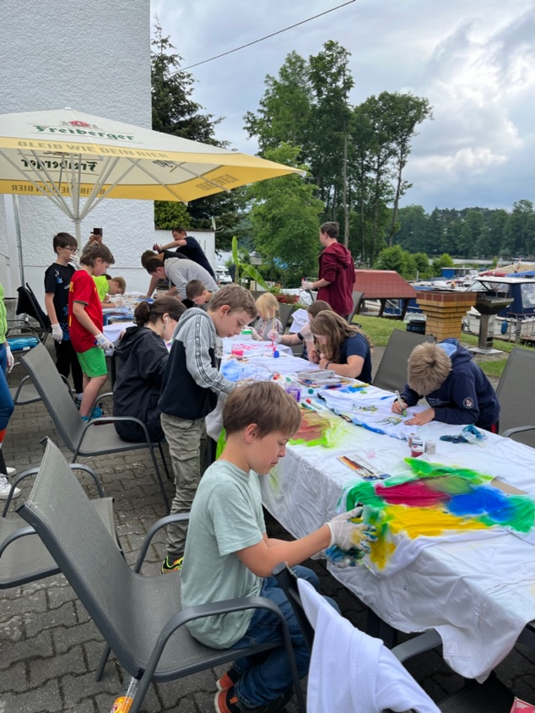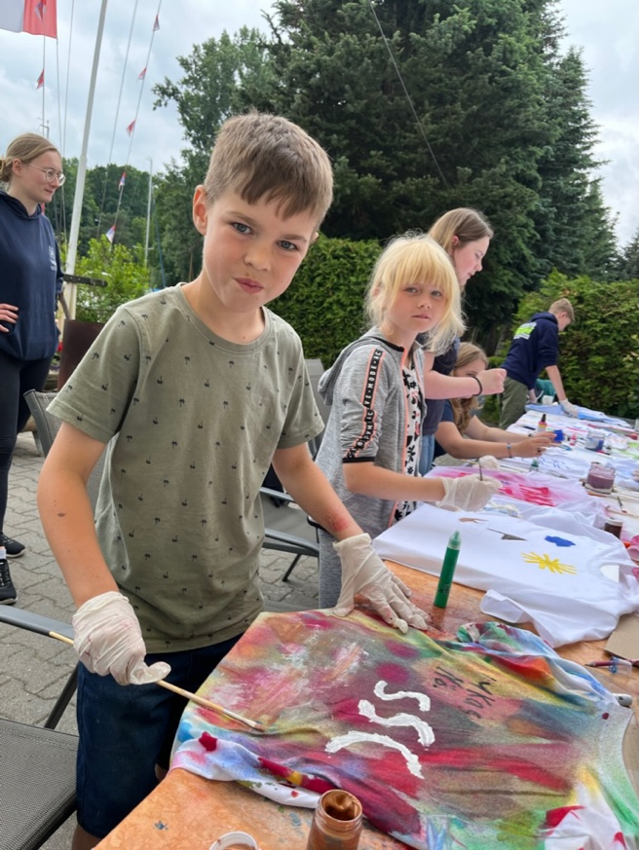

So viel Kreativität brachte Hunger und Yvonne verwöhnte uns zum Mittag mit Nudeln mit Tomatensauce, die wir genüsslich verspeisten.

Nach der Mittagspause wurde es aktiver. Am Strand überraschte uns Eric mit einem nass-fröhlichen Staffelspiel. Es wurden vier gemischte Teams gebildet und die Aufgabe bestand darin, Wasser in einer auf einem Fahrradhelm befestigten Schüssel auf dem Kopf über die Strecke zu retten und dabei entweder Knoten zu fertigen oder eine Wurfleine in einen Rettungsring zu werfen. Gewinner war, wer am Ende das meiste Wasser in einem Eimer aufgefangen hatte.

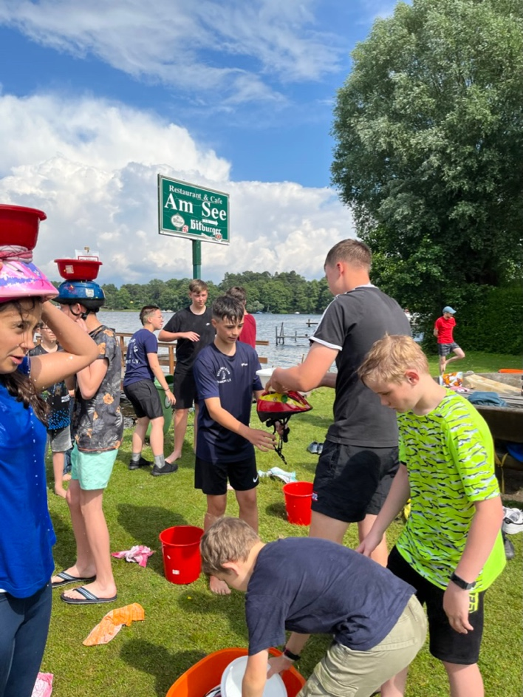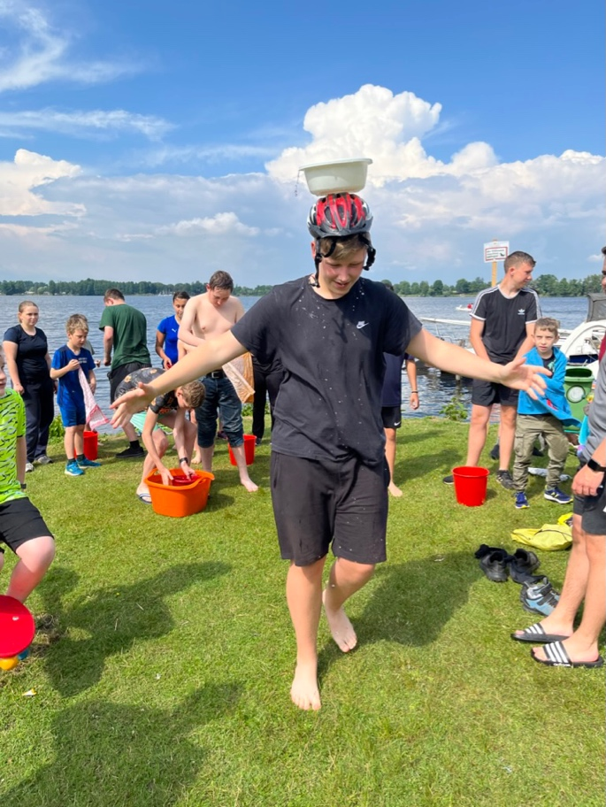

Das Spiel sorgte für viele Lacher und tropfnasse Spieler/innen. Am Ende gewannen drei Teams den ersten Preis – eine große Schachtel Gummibären – und dann war der Badespaß eröffnet und es ging ausgelassen in den Schwielochsee mit Wasserschaukel, Rettungsring und Wasserschlacht.
Die nächste Station war der Eisladen um die Ecke, wo wir uns genüsslich eine Kugel Eis schmecken ließen. Und schon war der Abend da und zum Abendbrot gab es Grillwürstchen und Nudelsalat, den Yvonne wieder liebevoll zubereitet hatte.
Nach dem Essen versammelten wir uns zum Volleyballspielen und den Abend beschlossen wir mit Lagerfeuer und Stockbrot.

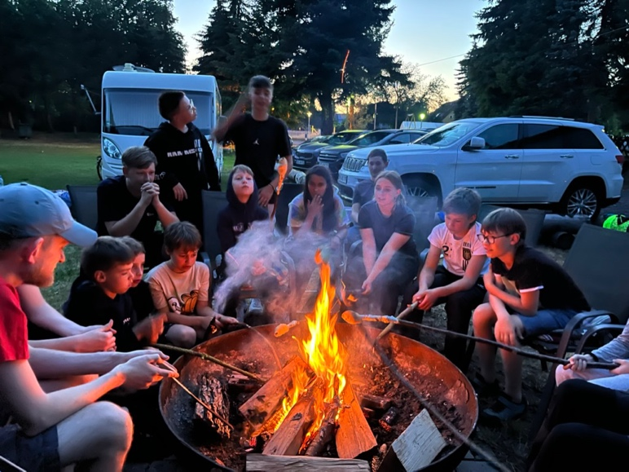

Sonntag, 18. Juni
Der herrlich sonnige Morgen begrüßte uns wieder mit einem reichhaltigen Frühstück. Danach nutzten wir den verbleibenden Vormittag für Mannschaftsspiele. Beim Volleyball und Wickingerschach wurden die neuen Bekanntschaften vertieft und anschließend ging es nochmal zur Badestelle und rein ins erfrischende Nass mit Wasserschaukel, Wasserball und Wasserschlachten.
Zu schnell kam der Abschied daher. Nach dem die Sachen gepackt und die Zimmer und die Zimmer aufgeräumt waren und das Mittagessen mit Heißhunger verspeist war, versammelten wir uns alle im Kreis auf der Wiese um das Camp kurz auszuwerten.
Das Feedback war bestens: allen hatte es gefallen, es wurden neue Bande geknüpft und viele wünschten sich mehr Zeit für das Camp.

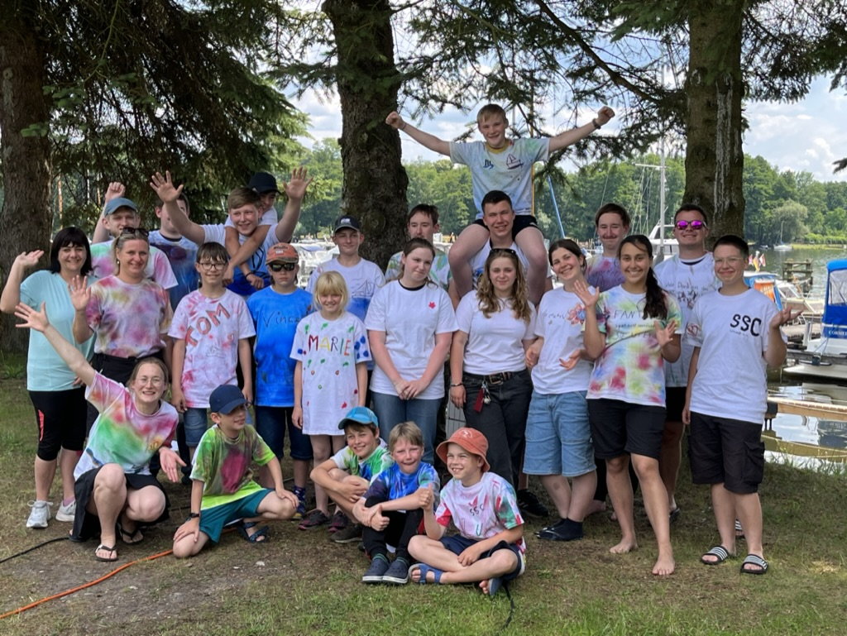

Was bleibt? 20 Brandenburger Seesportler/innen aus vier Vereinen haben sich in ausgelassener Atmosphäre näher kennengelernt, voneinander erfahren, Kontakte geknüpft. Erste Verabredungen für ein Wiedersehen bei Wettkämpfen und Regatten wurden getroffen und es bleibt die Vorfreude auf das nächste Jugendcamp. Vielleicht schon im nächsten Jahr zum Bundesjugendcamp oder spätestens in zwei Jahren zum nächsten Landesjugendcamp.

Unser herzlicher Dank geht an Linda für die Organisation des Camps, an den Goyatzer Seesport- und Yachtclub für eure Gastfreundschaft und an alle Betreuer und Helfer für die Absicherung des Camps! Auf bald!

Christin Stockhaus

